# Lý thuyết Bài 3: Cảm ứng điện từ

**Lý thuyết Vật lí 12 Bài 3: Cảm ứng điện từ**  
**I. Từ thông**  
**1. Định nghĩa**  
Từ thông qua diện tích S: Φ=BScosαΦ=BScosα  
Trong đó, αα là góc hợp bời cảm ứng từ →BB→ và vectơ pháp tuyến →nn→ của mặt phẳng có diện tích S.  
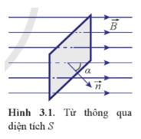  
Khi 0°≤α<90°⇒Φ>00°≤α<90°⇒Φ>0  
Khi α=90°⇒Φ=0α=90°⇒Φ=0  
Khi 90°<α≤180°⇒Φ<090°<α≤180°⇒Φ<0  
**2. Đơn vị đo từ thông**  
Một weber (1 Wb) là từ thông đi qua diện tích 1 m2 vuông góc với cảm ứng từ B, khi cảm ứng từ có độ lớn là 1 T.  
Đơn vị của từ thông là vêbe (Wb). 1 Wb = 1T . 1m2  
**II. Hiện tượng cảm ứng điện từ**  
**1. Thí nghiệm về hiện tượng cảm ứng điện từ**  
**Thí nghiệm 1**  
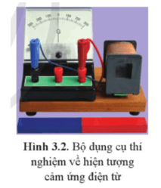  
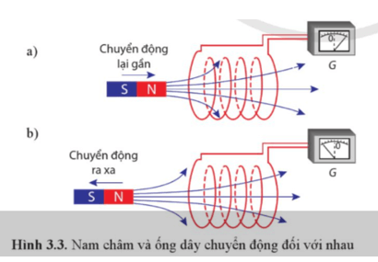  
**Thí nghiệm 2**  
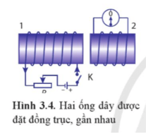  
**2. Kết luận**  
Kết quả của các thí nghiệm trên và nhiều thí nghiệm tương tự khác nữa chứng tỏ rằng:  
Mỗi khi từ thông qua mặt giới hạn bởi mạch điện kín biến thiên theo thời gian thì trong mạch xuất hiện dòng điện.  
Dòng điện xuất hiện khi có sự biến thiên từ thông qua mạch điện kín được gọi là dòng điện cảm ứng. Suất điện động sinh ra dòng điện cảm ứng trong mạch kín được gọi là suất điện động cảm ứng.  
Như vậy, ta cũng có thể nói khi có sự biến thiên của từ thông qua một mặt giới hạn bởi một mạch kín thì trong mạch xuất hiện suất điện động cảm ứng.  
Hiện tượng xuất hiện suất điện động cảm ứng là hiện tượng cảm ứng điện từ và hiện tượng này chỉ tồn tại trong khoảng thời gian từ thông qua mạch kín biến thiên.  
**3. Định luật Lenz**  
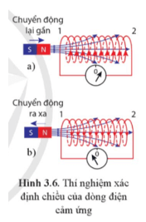  
Dòng điện cảm ứng có chiều sao cho từ trường do nó sinh ra có tác dụng chống lại sự biến thiên của từ thông qua mạch kín.  
**4. Định luật Faraday**  
Thực nghiệm chứng tỏ rằng, độ lớn của suất điện động cảm ứng trong mạch kín tỉ lệ với tốc độ biến thiên của từ thông qua mạch kín đó.  
Phát biểu trên là định luật Faraday về cảm ứng điện từ.  
Suất điện động cảm ứng trong mạch điện kín là: eC=−ΔΦΔte_(C)=−(ΔΦ)/(Δt)  
trong đó, ΔΦΔΦ là độ biến thiên từ thông qua diện tích giới hạn bởi mạch điện kín.  
Trường hợp cuộn dây có N vòng thì eC=−NΔΦΔte_(C)=−N(ΔΦ)/(Δt)  
**III. Vận dụng định luật Lenz và định luật Faraday**  
**1. Suất điện động cảm ứng trong một đoạn dây dẫn chuyển động trong từ trường**  
Độ lớn suất điện động cảm ứng trong một đoạn dây dẫn chuyển động trong từ trường: |eC|=Blvsinθe_(C)=Blvsinθ  
Đặt bàn tay phải sao cho các đường sức từ đâm xuyên vào lòng bàn tay, ngón cái choãi ra 90° chỉ chiều chuyển động của dây dẫn thì chiều từ cổ tay đến các ngón tay chỉ chiều dòng điện cảm ứng.  
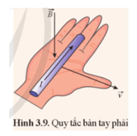  
**IV. Giải thích một số ứng dụng hiện tượng cảm ứng điện từ**  
**1. Hãm chuyển động bằng điện từ**  
Cho một đĩa kim loại dao động trong không khí, đĩa sẽ dao động trong một thời gian xác định. Khi cho đĩa dao động giữa hai cực từ của một nam châm (Hình 3.11) thì thời gian đĩa dao động sẽ ngắn hơn.  
Điều này có thể được giải thích như sau: Khi đĩa đi vào từ trường, nó cắt các đường sức từ và do đó trong đĩa xuất hiện suất điện động cảm ứng. Vì đĩa là chất dẫn điện nên suất điện động cảm ứng tạo ra dòng điện trong đĩa. Những dòng điện này được gọi là dòng điện xoáy hay dòng điện Foucault (Fu-cô). Chúng có đặc điểm là chạy theo các đường cong kín trong khối vật dẫn.  
Theo định luật Lenz, các dòng điện cảm ứng chạy trong đĩa sẽ tạo ra lực cản trở chuyển động, làm cho dao động bị tắt dần nhanh.  
**2. Làm giảm tác hại của dòng điện xoáy**  
Để giảm tác hại của dòng điện xoáy, người ta không dùng lõi sắt dạng khối liền, mà dùng những lá thép silicon mỏng có phủ lớp sơn cách điện ghép sát với nhau. Ngoài ra, những lá mỏng này lại dược đặt song song với dường sức từ. Bằng cách đó, tuy không loại bỏ được hoàn toàn dòng điện xoáy, nhưng làm giảm được cường độ của nó một cách đáng kể.  
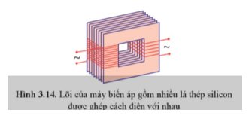  
**3. Hiện tượng cảm ứng giữa hai cuộn dây**  
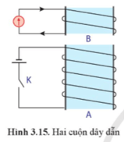  
**V. Mô hình sóng điện từ**  
**1. Điện trường biến thiên và từ trường biến thiên**  
Khi một từ trường biến thiên theo thời gian sẽ sinh ra một điện trường xoáy trong không gian xung quanh và ngược lại, khi một điện trường biến thiên theo thời gian sẽ sinh ra một từ trường biến thiên theo thời gian trong không gian xung quanh.  
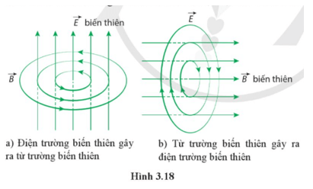  
**2. Mô hình sóng điện từ**  
Nếu tại điểm O có một điện trường biến thiên −→E1E_(1)→, thì theo kết luận của Maxwell, tại vùng lân cận sẽ xuất hiện một từ trường biến thiên −→B1B_(1)→. Tiếp theo, vì có từ trường biến thiên, nên lại xuất hiện một điện trường −→E2E_(2)→ biến thiên ở vùng lân cận khác, rồi tương tự, lại xuất hiện −→B2B_(2)→, ... Cứ như thế điện trường và từ trường lan truyền trong không gian như hình minh hoạ. Quá trình lan truyền điện từ trường trong không gian được gọi là sóng điện từ.  
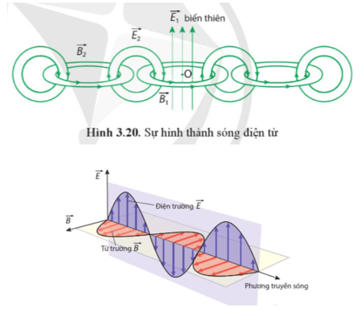  
- Vectơ cường độ điện trường →EE→ luôn vuông góc với vectơ cảm ứng từ →BB→, cả hai vectơ này luôn vuông góc với phương truyền sóng. Do đó, sóng điện từ là sóng ngang.  
- Cả →EE→ và →BB→ đều biến thiên điều hoà theo không gian và thời gian và luôn đồng pha.  
- Sóng điện từ truyền được trong chân không.  
- Sóng điện từ tuân theo quy luật truyền thẳng, phản xạ, khúc xạ, giao thoa và nhiễu xạ giống như sóng cơ.